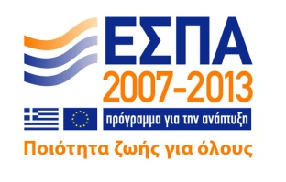
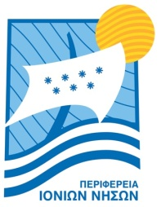
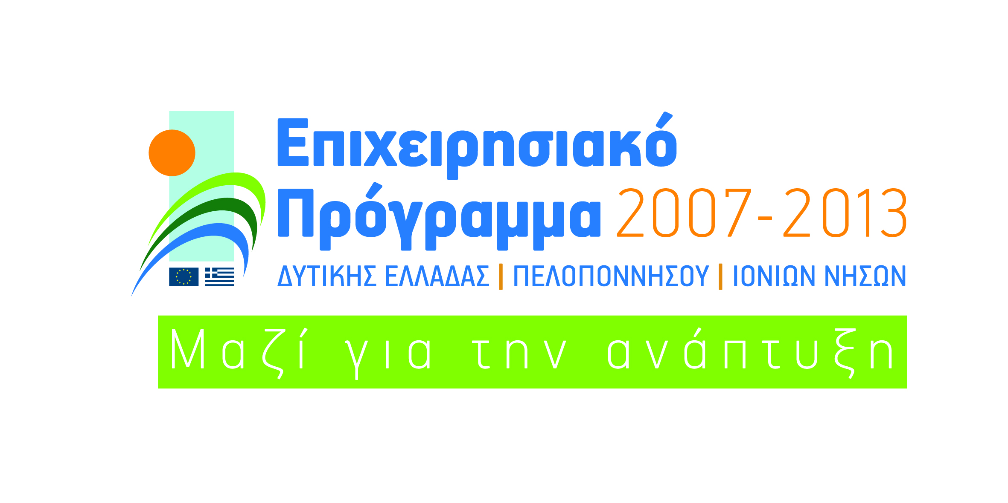
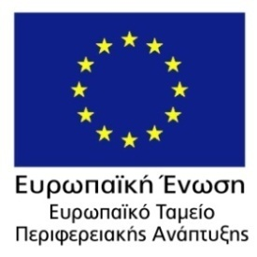

Με τη συγχρηματοδότηση της Ελλάδας και της Ευρωπαϊκής Ένωσης

Παρουσίαση Έργου
«Ολοκληρωμένο Πληροφοριακό Σύστημα για την Προβολή και Ανάδειξη
του Πολιτιστικού και Τουριστικού Προϊόντος της Περιφέρειας Ιονίων Νήσων
με χρήση Τεχνολογιών Πληροφορικής και Επικοινωνίας»
Δύο ενημερωτικές ημερίδες για την παρουσίαση του έργου με τίτλο "Ολοκληρωμένο Πληροφοριακό Σύστημα για την Προβολή και Ανάδειξη του Πολιτιστικού και Τουριστικού Προιόντος της Περιφέρειας Ιονίων Νήσων, με χρήση Τεχνολογιών Πληροφορικής και Επικοινωνίας", το οποίο εντάσσεται στο Επιχειρησιακό Πρόγραμμα "Δυτικής Ελλάδας – Πελοποννήσου – Ιονίων Νήσων 2007-2013" και συγχρηματοδοτείται από το Ευρωπαϊκό Ταμείο Περιφερειακής Ανάπτυξης της Ευρωπαϊκής Ένωσης, διοργανώνει η Περιφέρεια Ιονίων Νήσων στις 26 και 27 Οκτωβρίου 2015.
Το Ολοκληρωμένο Πληροφοριακό Σύστημα συνιστά την πρώτη οργανωμένη και συστηματική προσπάθεια συλλογής και παρουσίασης ψηφιακής πληροφορίας, σχετικά με το τουριστικό και πολιτιστικό προϊόν της περιοχής των Ιονίων Νήσων και φιλοδοξεί να αποτελέσει σημαντικό εργαλείο για τη χάραξη αναπτυξιακής στρατηγικής στον τομέα του τουρισμού και του πολιτισμού, καθώς και για τη μέγιστη κεφαλαιοποίηση της εξαιρετικής δυναμικής που διαθέτει η Περιφέρεια από πλευράς τουριστικών και πολιτιστικών πόρων.

Το Ολοκληρωμένο Πληροφοριακό Σύστημα υλοποιήθηκε στο πλαίσιο δύο υποέργων υπό την εποπτεία και καθοδήγηση των αρμόδιων Διευθύνσεων της Περιφέρειας Ιονίων Νήσων, αξιοποιεί τεχνολογίες αιχμής και περιλαμβάνει:
- Προμήθεια εξοπλισμού και λογισμικού
- Ανάπτυξη Διαδικτυακής Πύλης
- Ανάπτυξη Διαδικτυακών Υπηρεσιών Γεωγραφικού Περιεχομένου
- Ανάπτυξη Εφαρμογής για κινητά τηλέφωνα

Οι ημερίδες θα πραγματοποιηθούν στην έδρα της Περιφέρειας Ιονίων Νήσων (Αλυκές Ποταμού, 1^{ος} όροφος), ώρα 9:00 π.μ. έως 12:00μ.μ.
Η πρώτη ημερίδα στις 26/10/2015 απευθύνεται σε Φορείς του Δημόσιου Τομέα και η δεύτερη στις 27/10/2015 στο ευρύ κοινό. Είσοδος ελεύθερη.
Περισσότερες πληροφορίες στην ιστοσελίδα της Περιφέρειας Ιονίων Νήσων http://pin.gov.gr.

